检 测 报 告

试验名称：升温速度

主检： |  | 日期： | 2025年1月7日
审核： |  | 日期： | 2025年1月9日
批准： |  | 日期： | 2025年1月9日

北京光华荣昌汽车部件有限公司实验室

声 明

- 报告无实验室“检测专用章”无效。
- 报告无主检、审核、批准人签字无效。
- 报告涂改无效。
⑷ 复制报告未重新加盖“检测专用章”无效。
⑸ 对检测报告若有异议，请收到报告后15个工作日内通知实验室。
⑹ 送样检测仅对样品负责。
⑺ 电子版报告无安全密码无效

试验单位：北京光华荣昌汽车部件有限公司实验室
地 址：北京市昌平区流村镇工业园区
电 话： (010) 60793358-5711 邮 编：102200
样品名称 | 整椅 | 车 型 | J6L
样品件号 | SHT0014839 | 样品数量 | 1件
委托单位 | 智能气控产品开发部 | 生产单位 | /
送 样 者 | 李子坤  电话：13821176936 | 送样日期 | 2025年1月3日
试验地点 | 北京光华荣昌汽车部件有限公司实验室 | 试验日期 | 2025年1月7日
试验项目 | 升温速度
试验标准 | Q/GR-SYDQ04-2022 5.10
试验状态 | PV
试验结论 | 对 2025年1月3日智能气控产品开发部送检的J6L整椅按照Q/GR-SYDQ04-2022进行升温速度检测，经检测不符合标准要求。
备 注 | J6L整椅通风模块件号为：BEC0010040，BEC0010041；加热模块件号为：BEC0010098，BEC000223。

一、试验条件
试验时间： | 2025年1月7日—2024年11月8日
试验地点： | 北京光华荣昌汽车部件有限公司实验室
试验人员： | 祁翔
环境温/湿度： | 温度：8.8℃；湿度：23.6%
二、试验仪器设备
序号 | 设备名称 | 设备编号 | 规格型号 | 厂家 | 精度 | 有效期
1 | 步入式环境试验仓 | R-023 | GDWJS-24M | 北京东工联华科学仪器设备有限公司 | ±2℃ | 2025年7月4日
2 | 直流稳压电源 | Q-076 | KXB-6205DW | 深圳市兆信电子仪器设备有限公司 | / | 2025年1月9日
3 | 多路温度测试仪 | R-091 | JK-16C | 常州金艾联电子科技有限公司 | ±1℃ | 2025年1月8日
三、试验方法及评价标准
1、试验方法
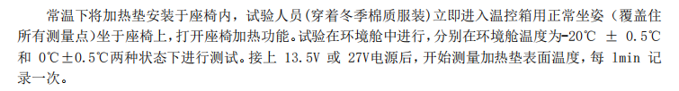
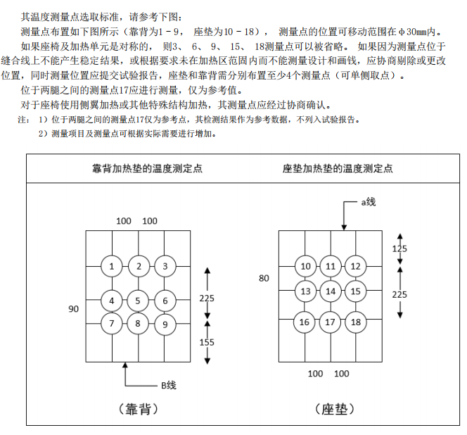
2、评价标准
四、标准偏离
1、标准偏离
无
五、试验结果
1、试验结果
样品名称及编号 | 加热模块厂家 | 测试区域 | 环境温度  ℃ | 5min后座椅表面平均温度（℃） | 15min座椅表面平均温度（℃） | 各测量点温度与平均温度之间的最高温差（℃）
整椅001-001-202501 | 德邦 | 靠背 | 0 | 44.2 | 70.0 | 10.8
整椅001-001-202501 | 德邦 | 靠背 | -20 | 28.6 | 65.6 | 15.6
整椅001-001-202501 | 德邦 | 坐垫 | 0 | 46.6 | 54.4 | 11.1
整椅001-001-202501 | 德邦 | 坐垫 | -20 | 40.3 | 56.7 | 14.3
整椅001-001-202501 | 美好生活 | 靠背 | 0 | 34.2 | 46.2 | 9.6
整椅001-001-202501 | 美好生活 | 靠背 | -20 | 26.1 | 46.8 | 11.1
整椅001-001-202501 | 美好生活 | 坐垫 | 0 | 37.7 | 43.0 | 3.5
整椅001-001-202501 | 美好生活 | 坐垫 | -20 | 37.4 | 45.5 | 10.5

六、试验照片
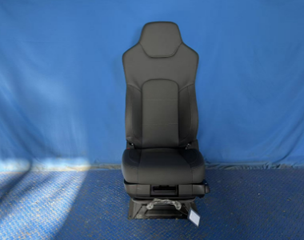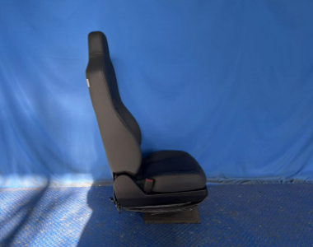
试验前
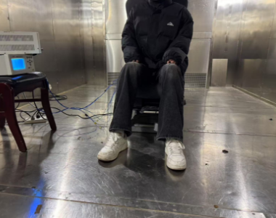
试验中
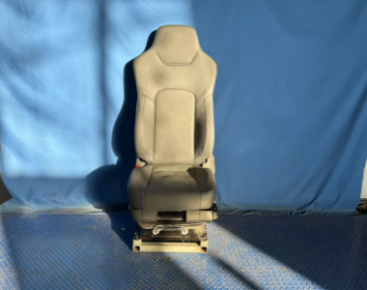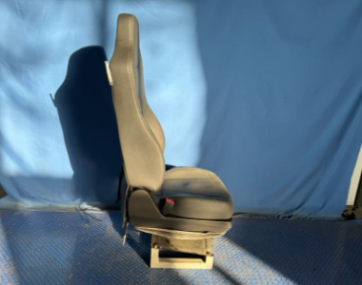
试验后
**报告结束**

